**TRƯỜNG ĐẠI HỌC CÔNG NGHỆ THÔNG TIN & TRUYỀN THÔNG**

------- 🙞🕮🙜 -------

**KHOA CÔNG NGHỆ THÔNG TIN**

**TIỂU LUẬN MÔN THIẾT KẾ GIAO DIỆN PHẦN MỀM**

*******Đề tài*:Thiết kế giao diện website bán quần áo thể thao

*Họ tên sinh viên*: Lù Tuấn Anh

*Lớp*: KTPM - K16A

*Giáo viên*: Nguyễn Thu Phương

Contents

I.ĐỀ XUẤT ĐỀ BÀI 3

4. 1.1 Giới thiệu vấn đề 3

5. 1.2 Giải pháp 3

II. PHÂN TÍCH NGƯỜI SỬ DỤNG VÀ PHÂN TÍCH NHIỆM VỤ 3

6. 2.1 Phân tích người sử dụng (User analysis): 3

7. 2.2 Phân tích nhiệm vụ (Task analysis): 4

8. 2.2.1 Giới thiêu 4

9. 2.2.2 User 4

10. 2.2.3 Tasks 5

III. PHÁC HỌA THIẾT KẾ 8

3.1 Overall design**:** 8

3.2 Scenario storyboards: 14

IV. XÂY DỰNG PROTOTYPE GIẤY 19

12. 4.1 Xây dựng prototype trên giấy 19

V. XÂY DỰNG PROTOTYPE MÁY TÍNH 24

13. 5.1 Công cụ sử dụng 24

VI. CÀI ĐẶT 31

14. 6.1 Các module chính của UI 31

15. 6.2 Công cụ phát triển 31

# 

# I.ĐỀ XUẤT ĐỀ BÀI

## 1.1 Giới thiệu vấn đề

- Cùng với sự phát triển mạnh mẽ của công nghệ hiện nay, thương mại điện tử ngày một phổ biến và khẳng định vị thế của mình trong thời buổi kinh tế xã hội hiện nay. Có thể nói, đây sẽ là xu hướng kinh tế trong những năm tiếp theo. Nói không ngoa, hãy nhìn lại nền kinh tế nước nhà và nền kinh tế của cả thế giới trong 2 năm gần đây, khi mà đại dịch Covid bùng phát, nền kinh tế cả thế giới đều sụt giảm, nhưng riêng thương mại điện tử nói riêng lại tăng lên. Không thể phủ nhận rằng nó có rất nhiều ưu điểm khiến ta phải lựa chọn. Nhận thấy đây là một thị trường tiềm năng, ai cũng có thể tham gia và trở thành người bán. Cùng với đó, hiện nay giải bóng đá WorldCup đang diễn ra, mà fans của mỗi đội bóng thì nhiều không kể xiết, họ có rất nhiều lựa chọn để ủng hộ thần tượng, một trong số đó là mua các bộ trang phục - phụ kiện thể thao của đội bóng hay cầu thủ thần tượng, em quyết định thiết kế website bán quần áo thể thao để tham gia vào TMDT.

## 1.2 Giải pháp

Thuận tiện và tối ưu hóa việc đăng nhập và đăng ký. Xem xét việc loại bỏ các liên kết bổ sung và nội dung mà không phải là trong khu vực nội dung chính. Các sản phẩm thường thấy ở các bên hoặc footer của các trang web truyền thống thường có thể được loại bỏ để tập trung sắp xếp hợp lý và đơn giản. Bằng cách loại bỏ những nội dung này sẽ làm giảm kích thước trang và thời gian tải, kích thước trang rộng rãi.

# II. PHÂN TÍCH NGƯỜI SỬ DỤNG VÀ PHÂN TÍCH NHIỆM VỤ

## 2.1 Phân tích người sử dụng (User analysis):

* Đặc điểm nhận biết người sử dụng:
* Tuổi tác:
* 12 – 22: 60%
* 23 - 32: 30%
* >32:10%
* Giới tính:
* Nữ: 60%
* Nam: 40%
* Thuận tay:
* 87% người thuận tay phải
* 13% là tay trái hoặc có thể sử dụng cả hai tay.
* Không có sự khác biệt về giới tính và tuổi tác.

## 2.2 Phân tích nhiệm vụ (Task analysis):

## 2.2.1 Giới thiêu

Vấn đề phân tích người dùng

Lý do phân tích người dùng là vì người thiết kế không phải là người dùng, nên người thiết kế cần tìm hiểu xem người dùng thực sự là ai? Nếu ta không hiểu rõ những gì người sử dụng muốn làm với hệ thống, thì ta sẽ không thể thiết kế được một giao diện hiệu quả. Phân tích người dùng dường như quá rõ ràng nên nó thương bị bỏ qua. Nhưng không làm điều đó một cách rõ ràng khiến nhà thiết kế dễ rơi vào bẫy khi cho rằng mọi người đều giống bạn. Tốt hơn là chúng ta nên suy nghĩ và thu thập một số thông tin trước. Biết về người dùng không chỉ có nghĩa là đặc điểm cá nhân của họ, mà còn hoàn cảnh của họ. Họ sẽ sử dụng phần mềm của bạn trong môi trường nào? Điều gì khác có thể làm họ phân tán sự chú ý? Bối cảnh xã hội là gì? Rạp chiếu phim, thư viện yên tĩnh, bên trong xe hơi, trên boong tàu sân bay, môi trường có thể đặt ra nhiều rằng buộc khác nhau trên giao diện người dùng.

## 2.2.2 User

* Đặc điểm mô tả nhóm người sử dụng:

- *Tuổi*: Những người dùng là trẻ, người trưởng thành, trung niên, với sự khéo léo và dễ dàng sử dụng các chức năng cảu hệ thống

- *Giới tính*: Giới tính của người dùng có thể ảnh hưởng đến các hoạt động của động cơ và nhận thức. Phụ nữ không mạnh mẽ như nam giới do đó di chuyển màn hình hiển thị nặng hoặc các điều khiển nặng sẽ gặp khó khăn hơn. Ngoài ra bàn tay của phụ nữ thường nhỏ hơn nam giới, do đó thiết kế các điều khiển cho phụ nữ có thể không phù hợp với nam giới. Có nhiều nam giới mù màu hơn phụ nữ vì vậy phụ nữ có thể thực hiện tốt hơn trong các nhiệm vụ và màn hình bằng việc sử dụng các mã màu (Theo thống kê của nước ngoài, chỉ có 4-5% đàn ông phương đông bị mù màu, còn người phương tây thì lên tới 8-9%. Theo điều tra của khoa mắt thì bệnh này gặp ở 1-3% nữ giới, 8-10% nam giới trong số những người đến khám mắt). Theo nghiên cứu của Tan và các cộng sự (2003) chỉ ra rằng nam giới có kết quả làm vệc tốt hơn trong các công việc liên

quan tới điều hướng (navigational).

- Thuận tay: Việc thuận tay của người dùng, trái hoặc phải cũng có thể ảnh hưởng tới việc sử dụng các thiết bị đàu vào dễ dàng, tùy thuộc vào việc nó đã được tối ưu hóa cho một tay này hoặc tay kia.

- *Khuyết tật*: Trên thế giới, một lượng đáng kể người bị khuyết tật ở dạng này hay dạng khác. Khuyết tật có thể tạm thời hay vĩnh viễn hoặc đơn giản chỉ là kết quả của quá trình lão hóa. Khuyết tật có thể được phân thành một số loại như sau: thị lực (mù, mù màu), thính giác (điếc, nghe kém), vận động (thiếu hụt các chi, tàn tật), suy nghĩ về ngôn ngữ hoặc nói, rối loạn nhận thức. Những người có nhu cầu đặc biệt phải được xem xét trong các thiết kế. Điều này đặc biệt đúng với các hệ thống như Web cho phép người dùng truy cập không hạn chế. Có khoảng 8% nguời dùng Web bị khuyết tật có thể khiến việc sử dụng trang web truyền thống rất khó khăn hoặc không thể thực hiện được (Koyani). Khi thiết kế giao diện cần chú ý đến những yếu tố ảnh hưởng để tránh những khó khăn này.

## 2.2.3 Tasks

|  |  |
| --- | --- |
| **Đăng Nhập** | |
| Goal(mục tiêu) | Đăng nhập vào website |
| Preconditions (Điều kiện trước) | Đúng tên tài khoản và mật khẩu |
| Subtask (Các nhiệm vụ con) |  |
| Nơi nhiệm vụ được thực hiện | Trong trang login. |
| Môi trường thực hiện | Mọi nơi |
| Tần suất thực hiện nhiệm vụ: | Không giới hạn |
| Ràng buộc về nguồn lực thời gian | Không |
| Cách để học nhiệm vụ | Bằng sự cố gắng,xem người khác thực hiện |
| Cái gì có thể sai lầm (Ngoại lệ, lỗi, nguy hiểm) | Không |

|  |  |
| --- | --- |
| **Đăng kí** | |
| Goal(mục tiêu) | Tạo một tài khoản mới |
| Preconditions (Điều kiện trước) | Không |
| Subtask (Các nhiệm vụ con) | Hiển thị mật khẩu |
| Nơi nhiệm vụ được thực hiện | Tại trang Register |
| Môi trường thực hiện | Mọi nơi |
| Tần suất thực hiện nhiệm vụ: | Không giới hạn |
| Ràng buộc về nguồn lực thời gian | Không |
| Cách để học nhiệm vụ | Bằng sự cố gắng,xem người khác thực hiện |
| Cái gì có thể sai lầm (Ngoại lệ, lỗi, nguy hiểm) | không |

|  |  |
| --- | --- |
| **Trang chủ** | |
| Goal(mục tiêu) | Hiển thị danh sách sản phẩm |
| Preconditions (Điều kiện trước) | Không |
| Subtask (Các nhiệm vụ con) | không |
| Nơi nhiệm vụ được thực hiện | Mọi nơi |
| Môi trường thực hiện | Mọi nơi |
| Tần suất thực hiện nhiệm vụ: | Không giới hạn |
| Ràng buộc về nguồn lực thời gian | không |
| Cách để học nhiệm vụ | Bằng sự cố gắng,xem người khác thực hiện |
| Cái gì có thể sai lầm (Ngoại lệ, lỗi, nguy hiểm) | Không |

|  |  |
| --- | --- |
| **Trang chi tiết** | |
| Goal(mục tiêu) | Xem chi tiết về một sản phầm |
| Preconditions (Điều kiện trước) | Không |
| Subtask (Các nhiệm vụ con) | Thêm vào giỏ hàng |
| Nơi nhiệm vụ được thực hiện | Mọi nơi |
| Môi trường thực hiện | Mọi nơi |
| Tần suất thực hiện nhiệm vụ: | Không giới hạn |
| Ràng buộc về nguồn lực thời gian | Không |
| Cách để học nhiệm vụ | Bằng sự cố gắng,xem người khác thực hiện |
| Cái gì có thể sai lầm (Ngoại lệ, lỗi, nguy hiểm) | Không |

|  |  |
| --- | --- |
| **Giỏ hàng** | |
| Goal(mục tiêu) | Xem các sản phẩm đã thêm vào giỏ hàng |
| Preconditions (Điều kiện trước) | không |
| Subtask (Các nhiệm vụ con) | Cho phép xóa 1 sản phẩm khỏi giỏ hàng, đặt hàng |
| Nơi nhiệm vụ được thực hiện | Mọi nơi |
| Môi trường thực hiện | Mọi nơi |
| Tần suất thực hiện nhiệm vụ: | Không giới hạn |
| Ràng buộc về nguồn lực thời gian | Không |
| Cách để học nhiệm vụ | Bằng sự cố gắng,xem người khác thực hiện |
| Cái gì có thể sai lầm (Ngoại lệ, lỗi, nguy hiểm) | Không |

|  |  |
| --- | --- |
| **Thông tin thêm** | |
| Goal(mục tiêu) | Xem chi tiết về mô tả sản phẩm |
| Preconditions (Điều kiện trước) | Không |
| Subtask (Các nhiệm vụ con) | Không |
| Nơi nhiệm vụ được thực hiện | Mọi nơi |
| Môi trường thực hiện | Mọi nơi |
| Tần suất thực hiện nhiệm vụ: | Không giới hạn |
| Ràng buộc về nguồn lực thời gian | Không |
| Cách để học nhiệm vụ | Bằng sự cố gắng,xem người khác thực hiện |
| Cái gì có thể sai lầm (Ngoại lệ, lỗi, nguy hiểm) | Không |
| **Tìm Kiếm** | |
| Goal(mục tiêu) | Tìm kiếm sản phẩm nào đó. |
| Preconditions (Điều kiện trước) | Truy cập vào trang web |
| Subtask (Các nhiệm vụ con) |  |
| Nơi nhiệm vụ được thực hiện | Tại giao diện trang chủ |
| Môi trường thực hiện | Trên trang web |
| Tần suất thực hiện nhiệm vụ: | Không giới hạn |
| Ràng buộc về nguồn lực thời gian | Không |
| Cách để học nhiệm vụ | Bằng sự cố gắng,xem người khác thực hiện |
| Cái gì có thể sai lầm (Ngoại lệ, lỗi, nguy hiểm) | Không |

# III. PHÁC HỌA THIẾT KẾ

## Overall design**:**

1. Trang chủ.

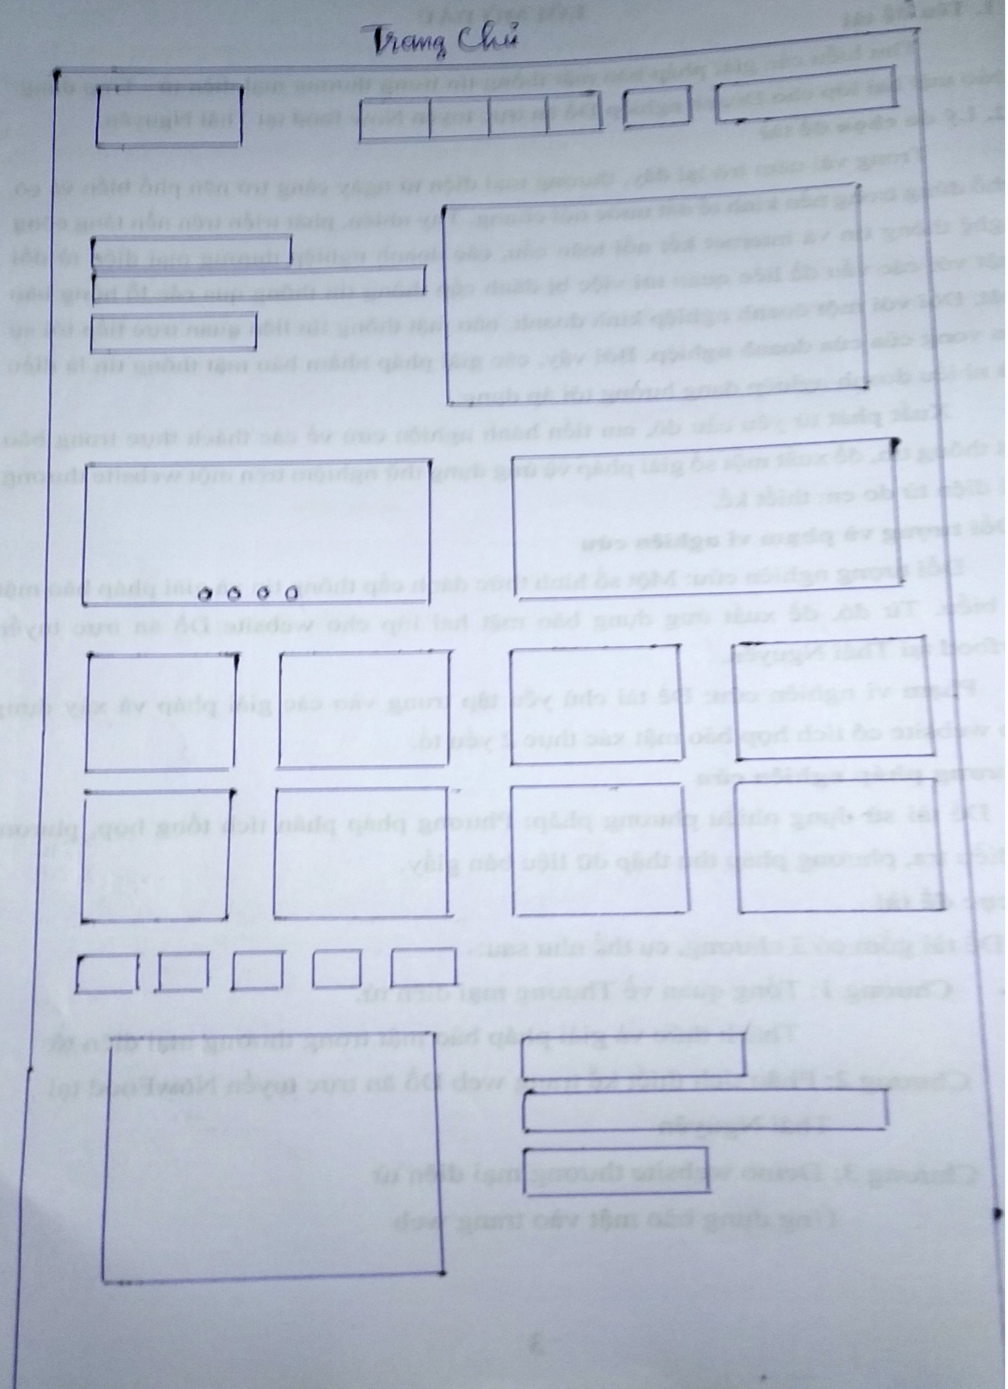

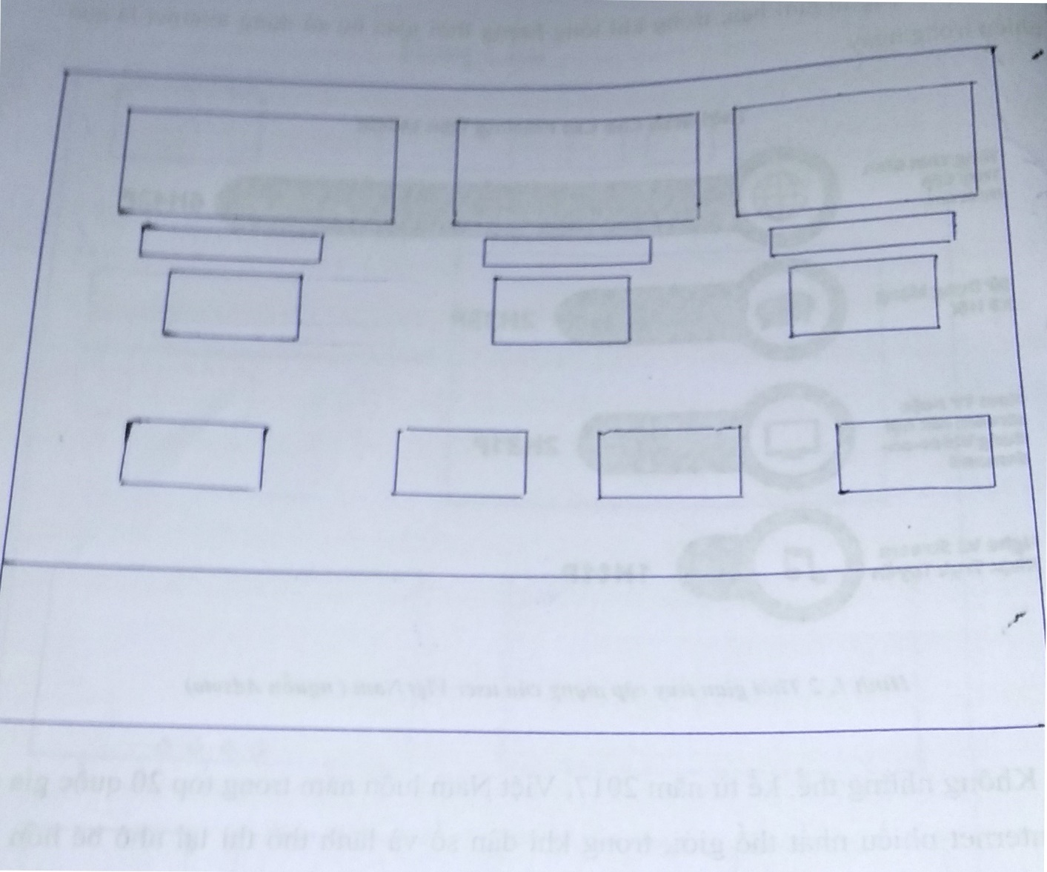

1. Tất cả sản phẩm.

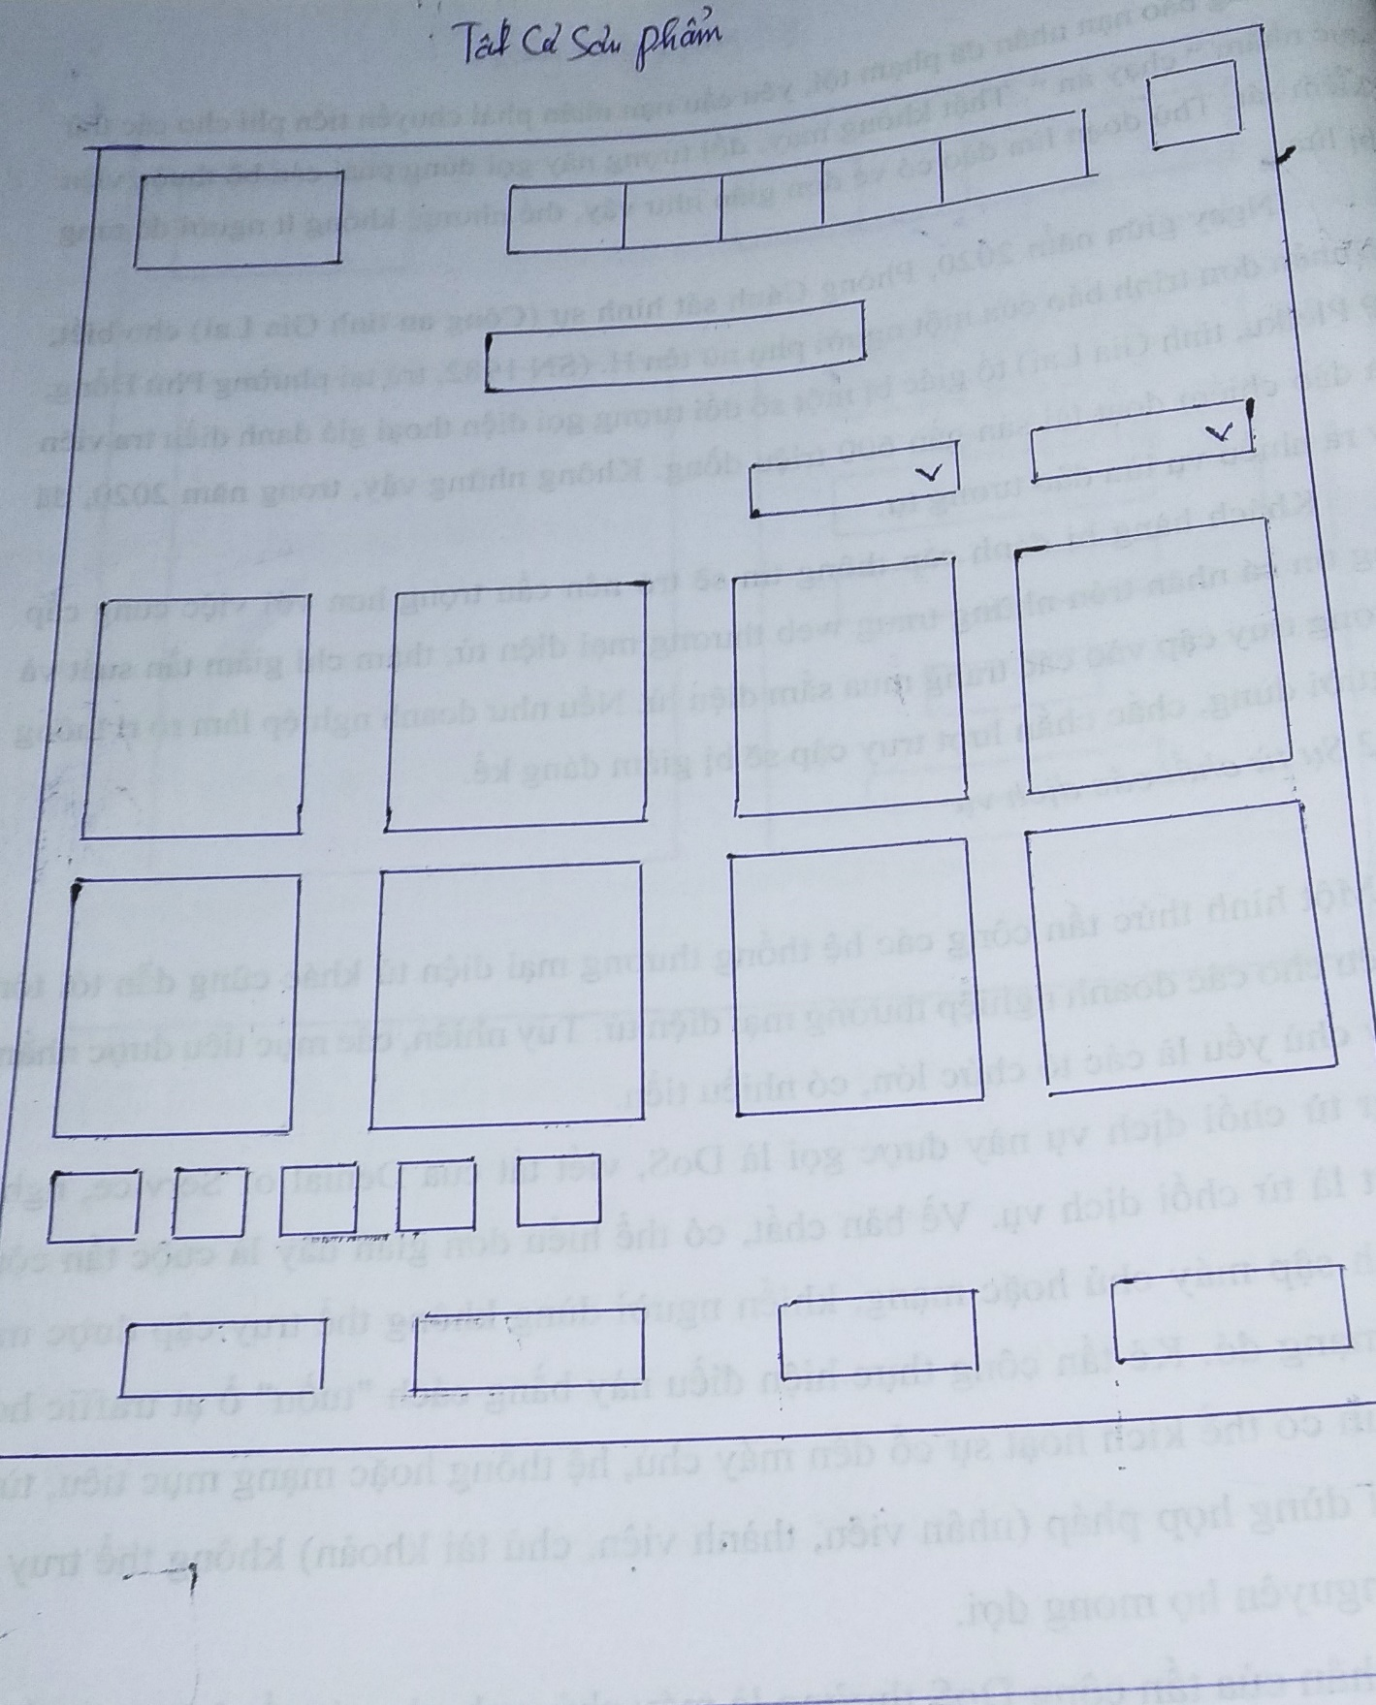

### 3.Đăng nhập/đăng ký.

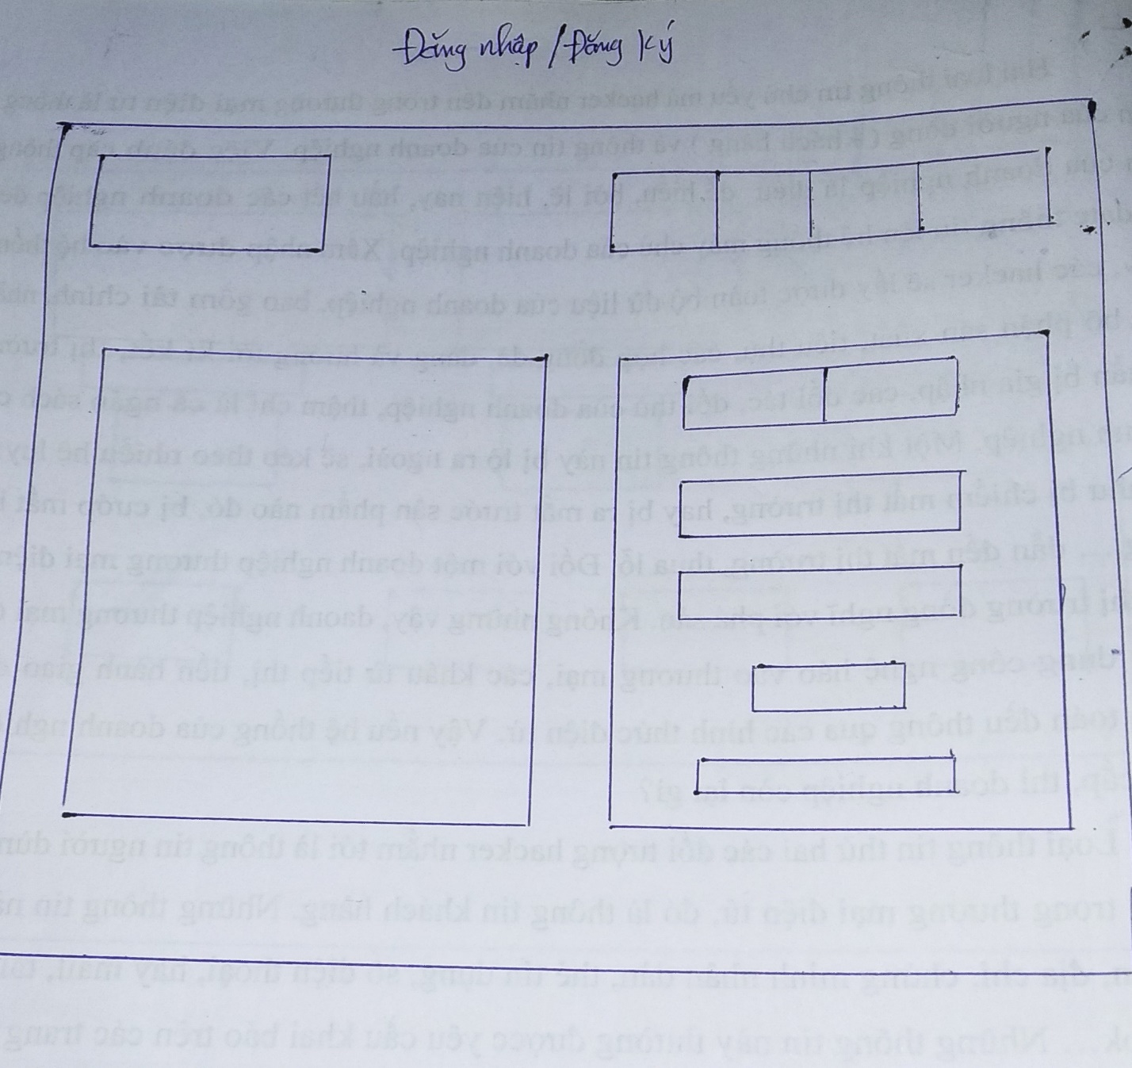

### 4.Chi tiết sản phẩm.

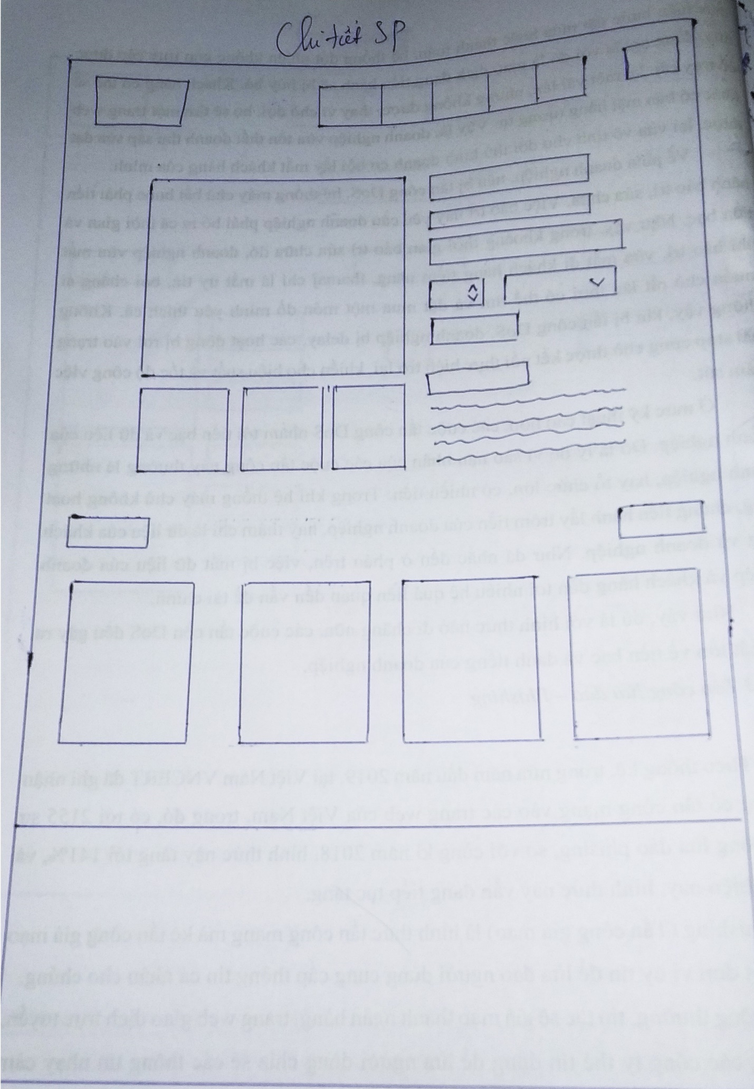

### Giỏ hàng

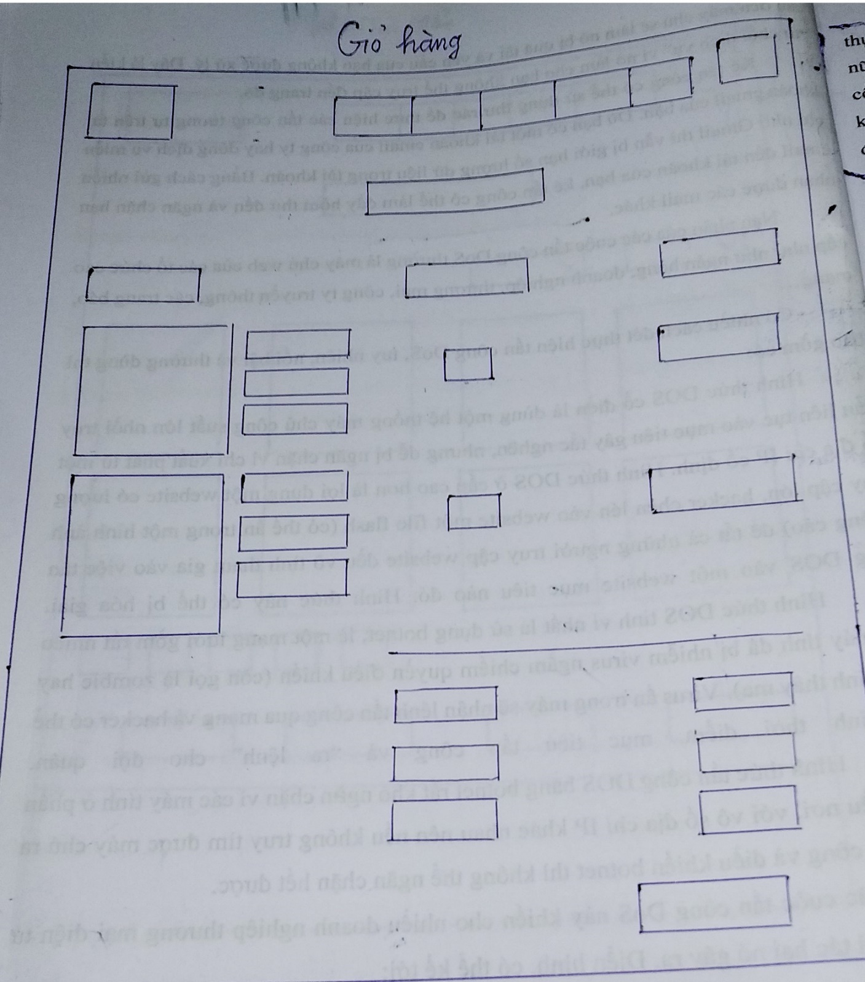

## Scenario storyboards:

Tại màn hình Login, nếu chưa có tài khoản, chỉ cần nhấn nút Register cạnh Login sẽ lập tức hiển thị form đăng ký mà không cần phải chuyển sang trang khác.

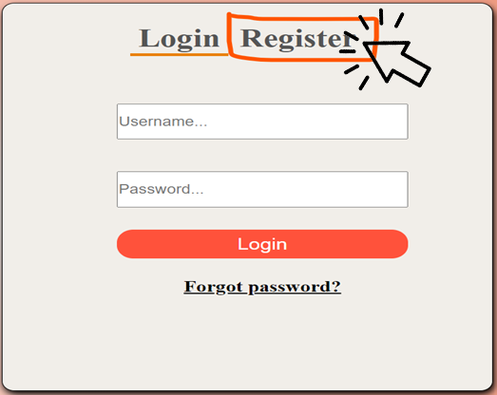

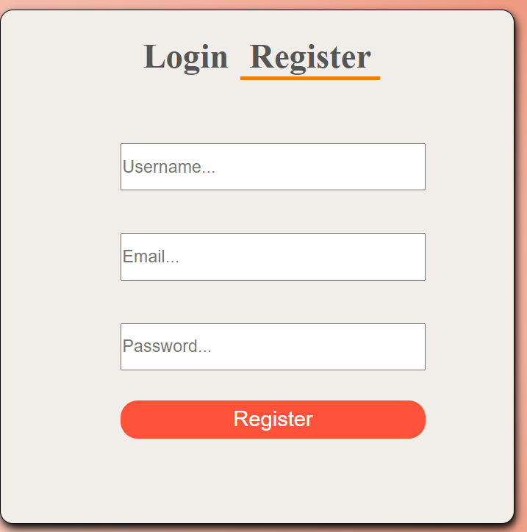

Tại màn hình Login khi người dùng ấn Button login thì sẽ được chuyển qua màn hình trang chủ

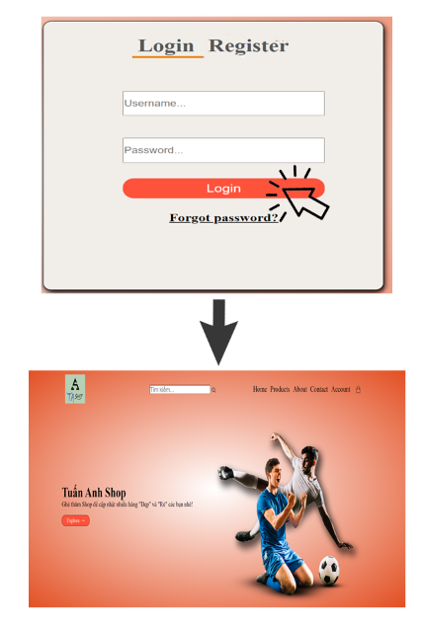

Tại màn hình trang chủ khi người dùng ấn vào biểu tượng Icon giỏ hàng thì sẽ được chuyển đến màn hình Cart để xem tất cả các sản phẩm mà mình đã thêm.

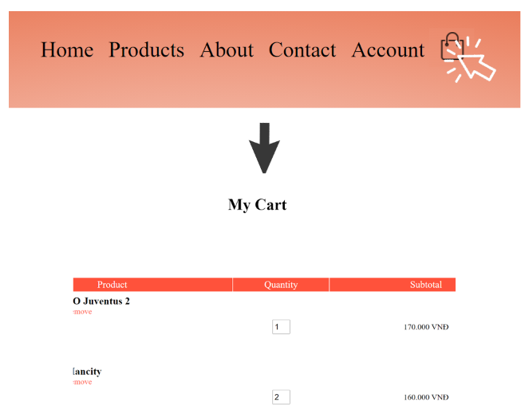

Cũng tại màn hình trang chủ khi người dùng click vào bất kì sản phẩm nào hiển thị trên trang chủ thì sẽ được chuyển đến màn hình xem thông tin chi tiết vè sản phẩm đó.

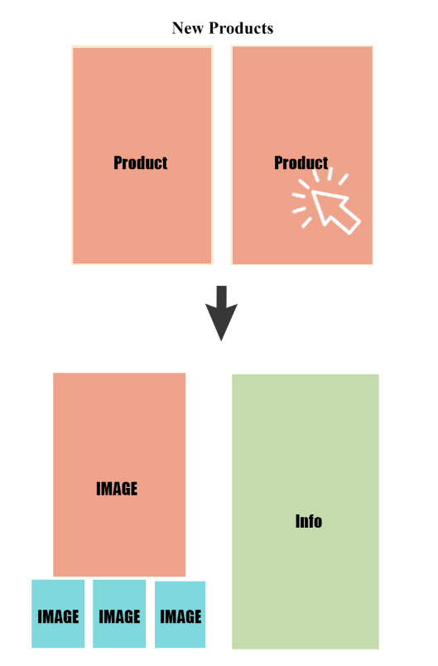

# IV. XÂY DỰNG PROTOTYPE GIẤY

## 4.1 Xây dựng prototype trên giấy

4.1.1. Trang chủ

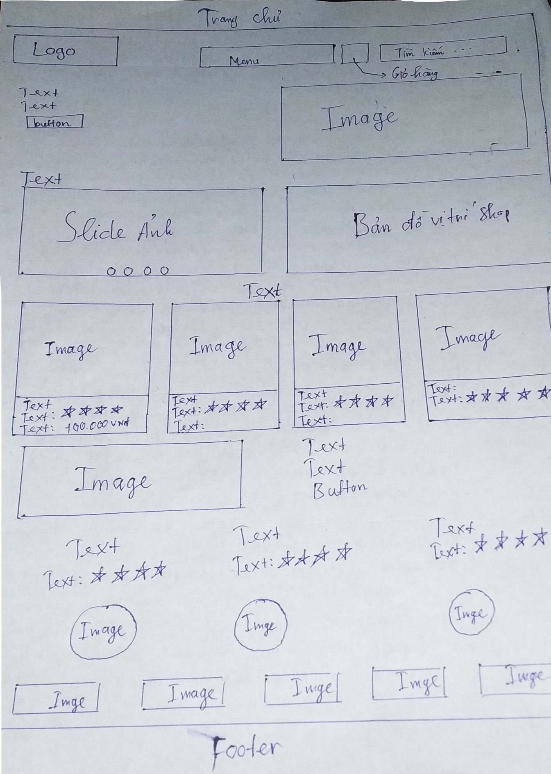

4.1.2. Tất cả sản phẩm.

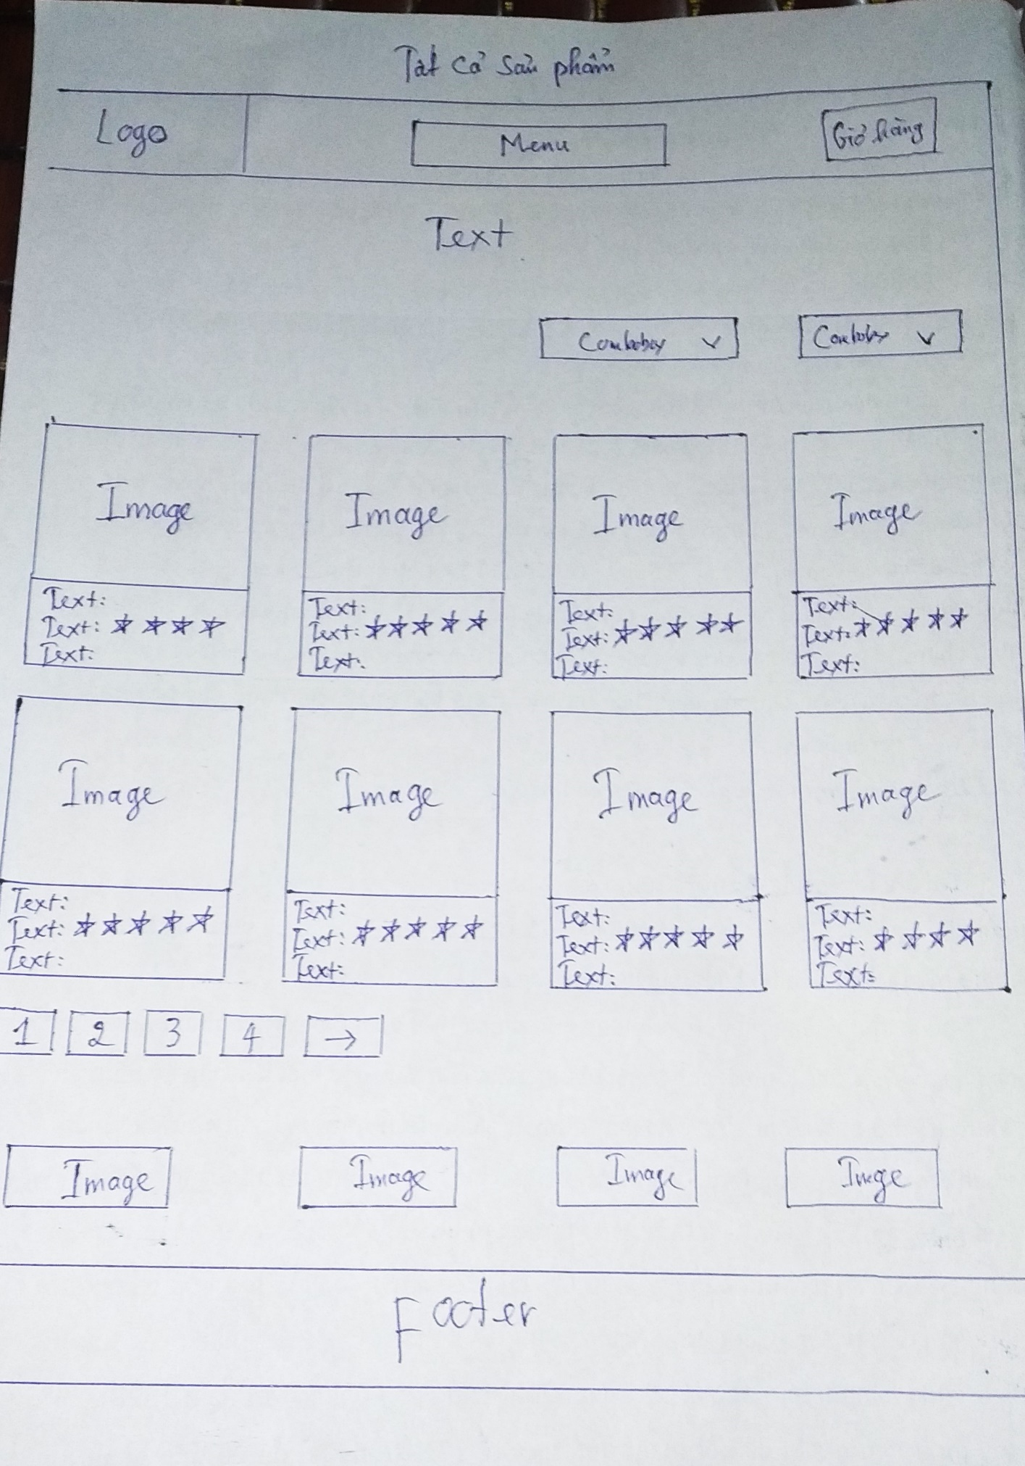

4.1.3. Đăng nhập, đăng ký.

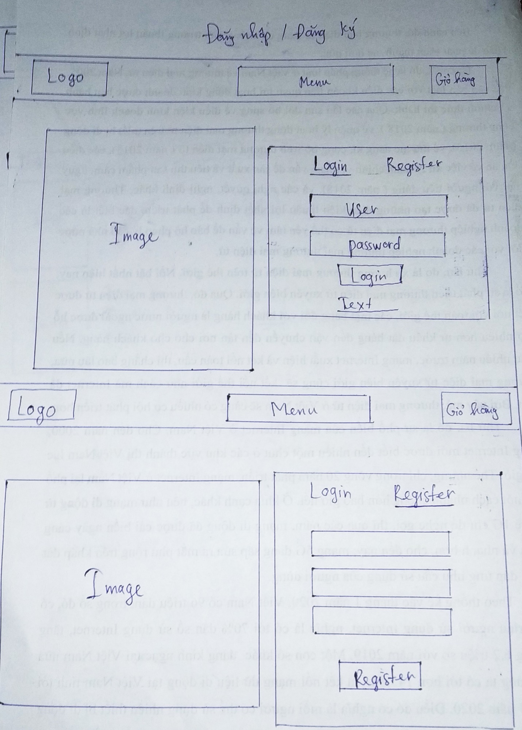

4.1.4. Chi tiết sản phẩm.

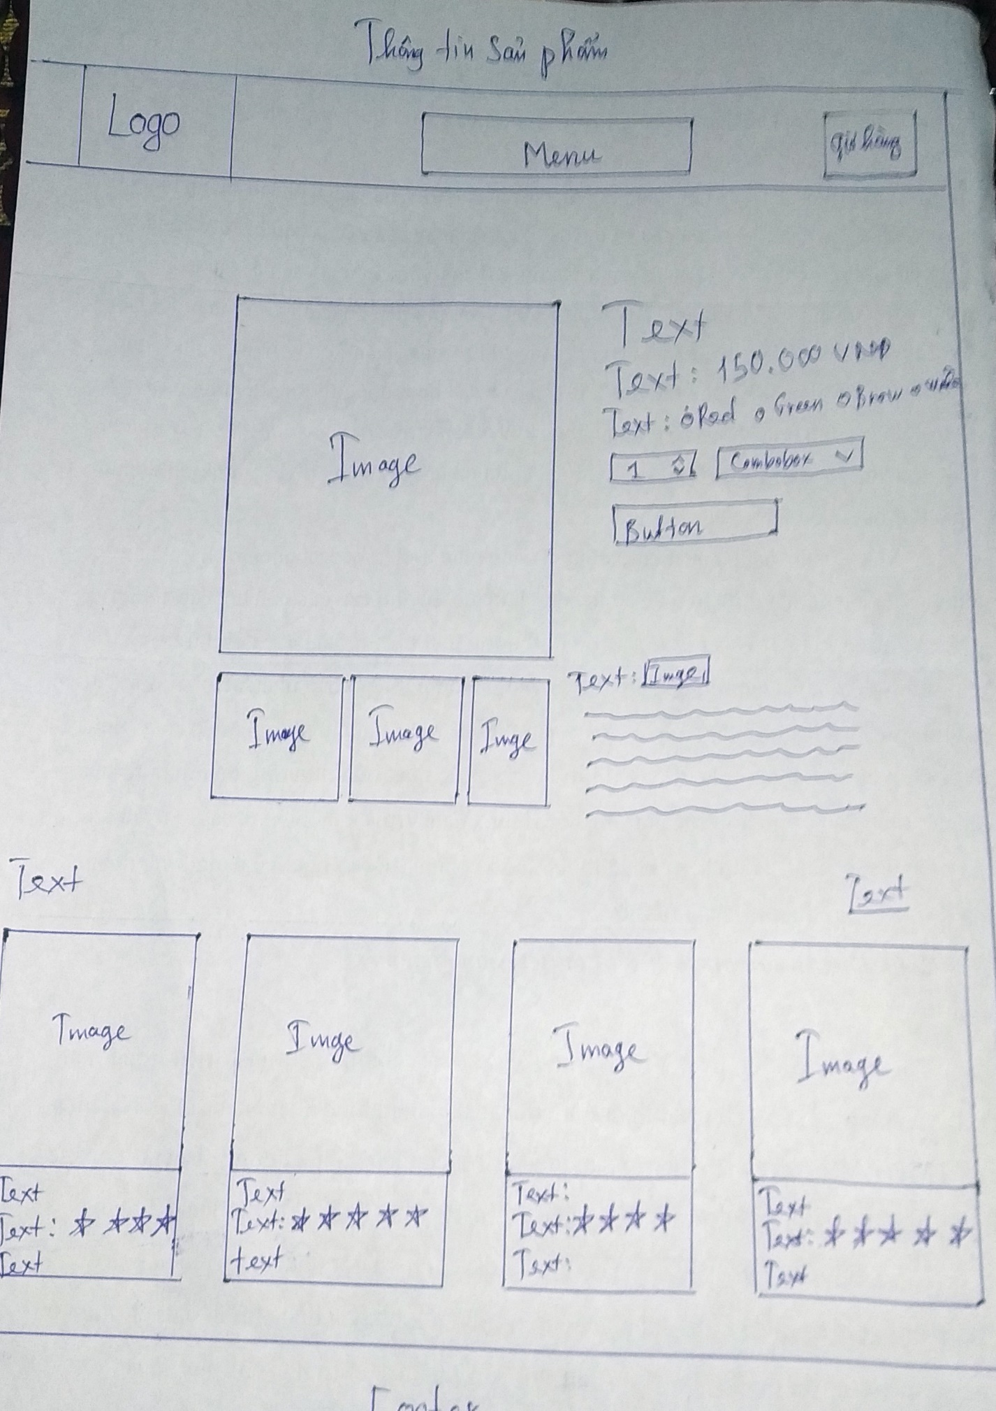

4.1.5. Giỏ hàng.

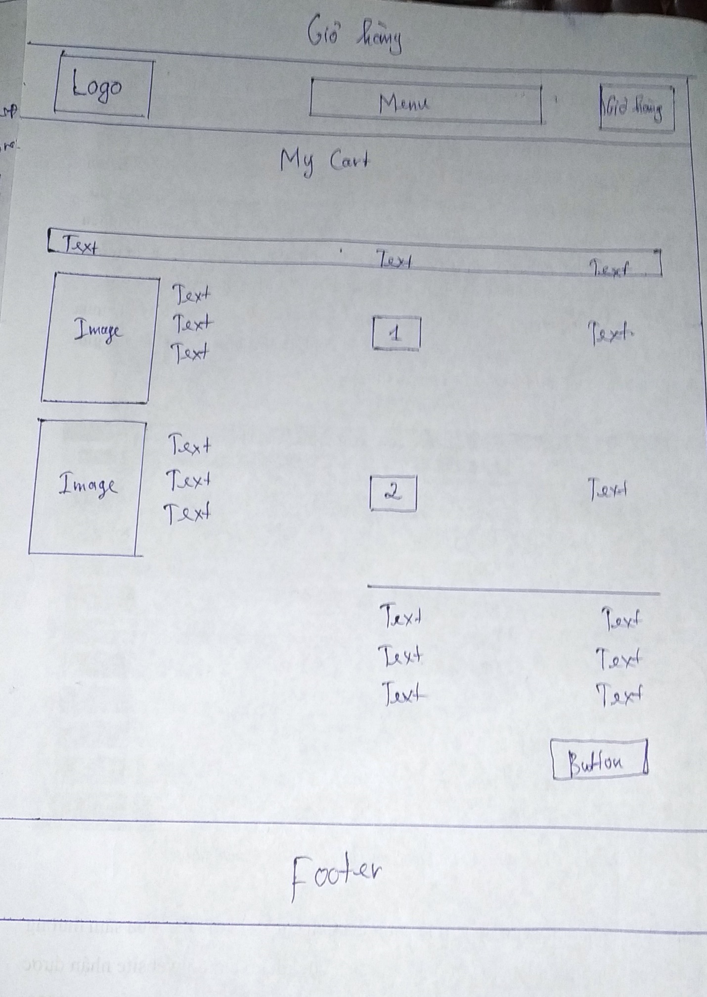

# V. XÂY DỰNG PROTOTYPE MÁY TÍNH

## 5.1 Công cụ sử dụng

- Adobe Photoshop CC 2019

1. Đăng nhập/ đăng ký.

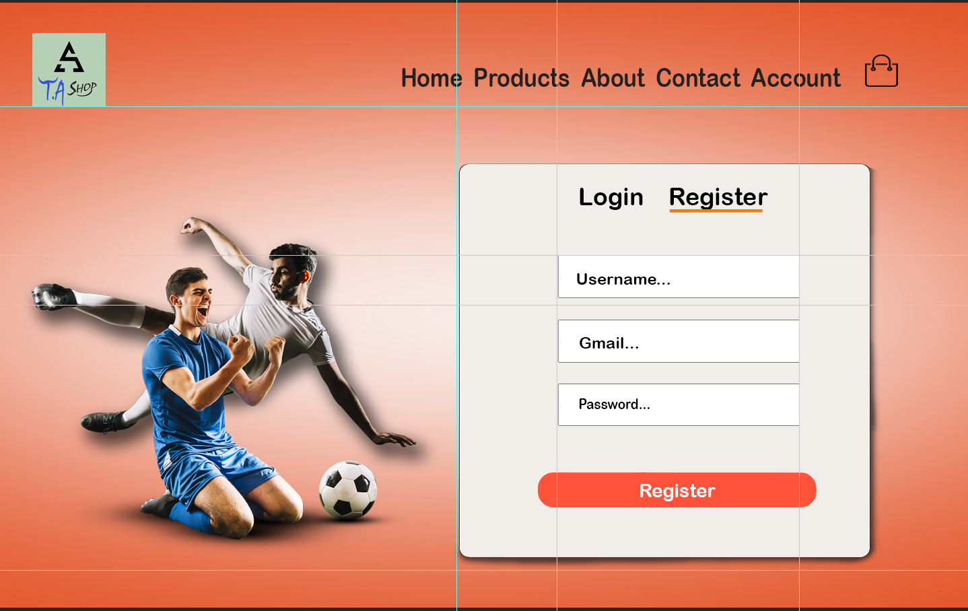

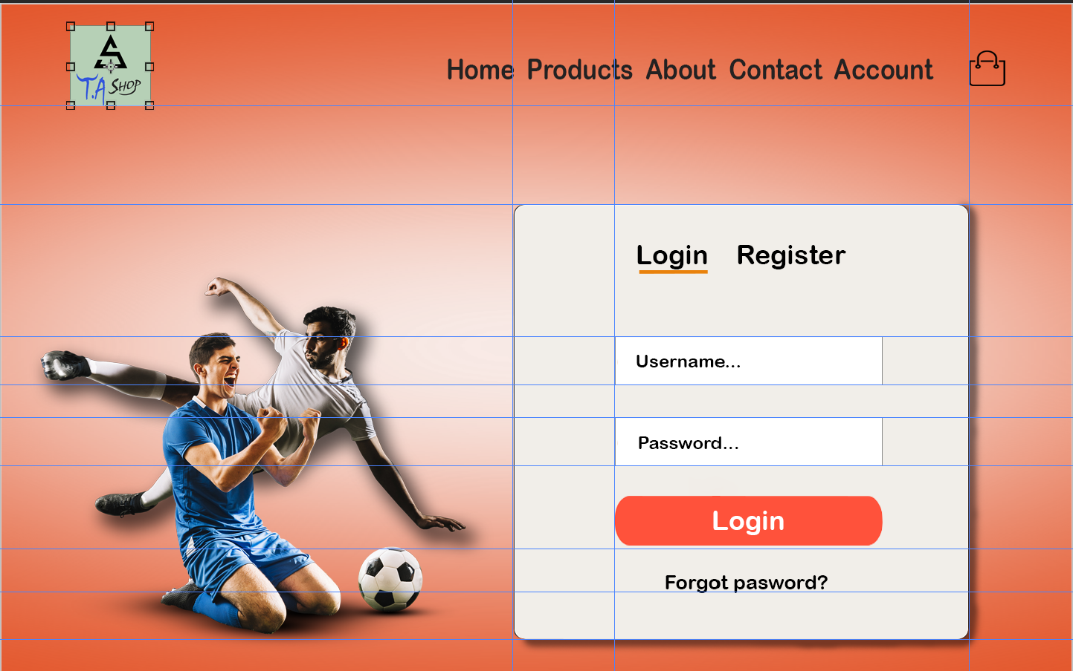

2.Trang chủ

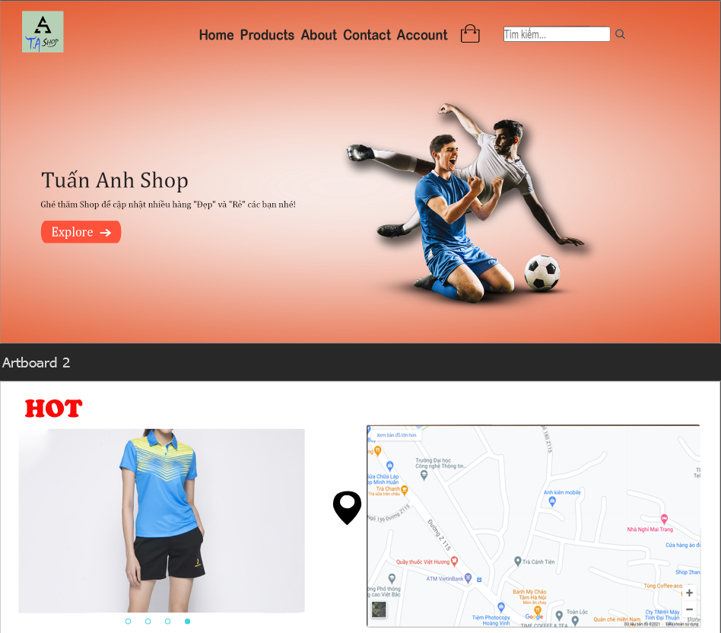

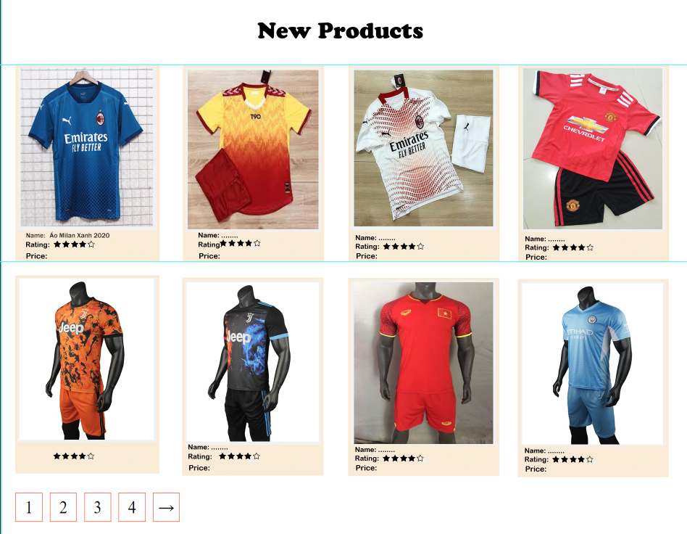

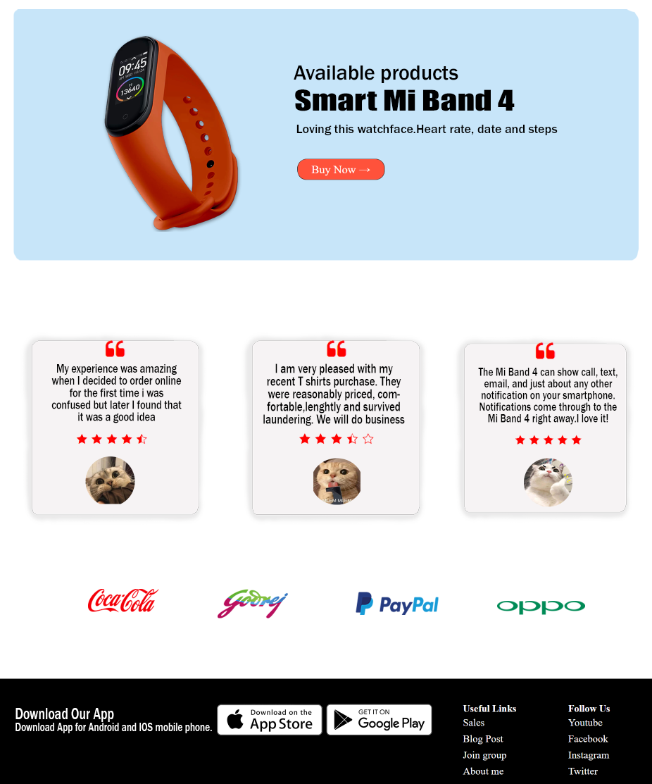

1. Đăng nhập, đăng ký.

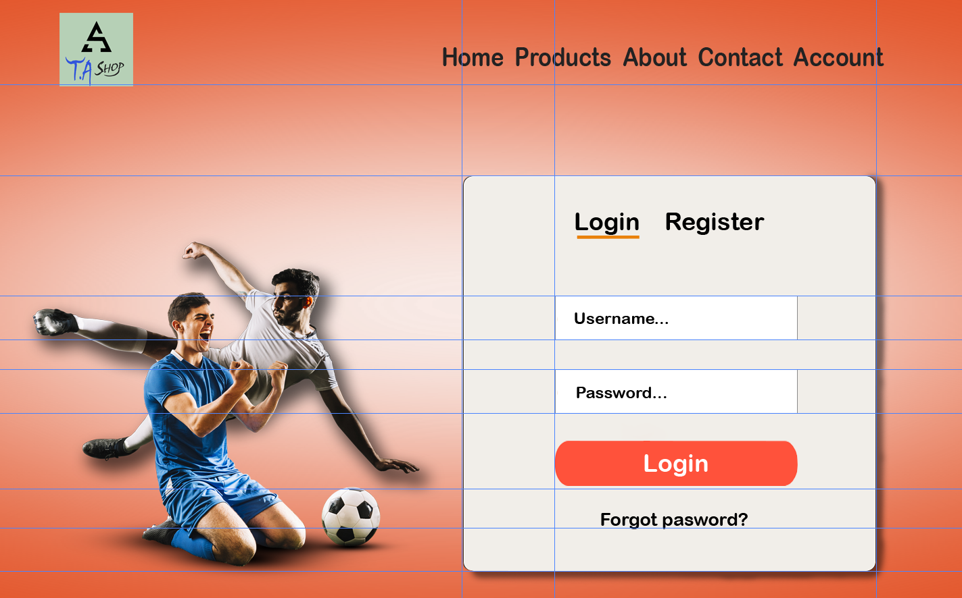

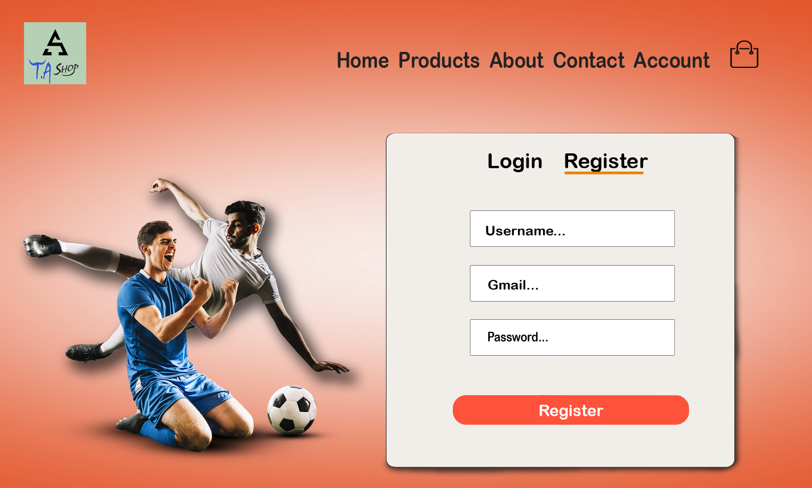

4. Tất cả sản phẩm.

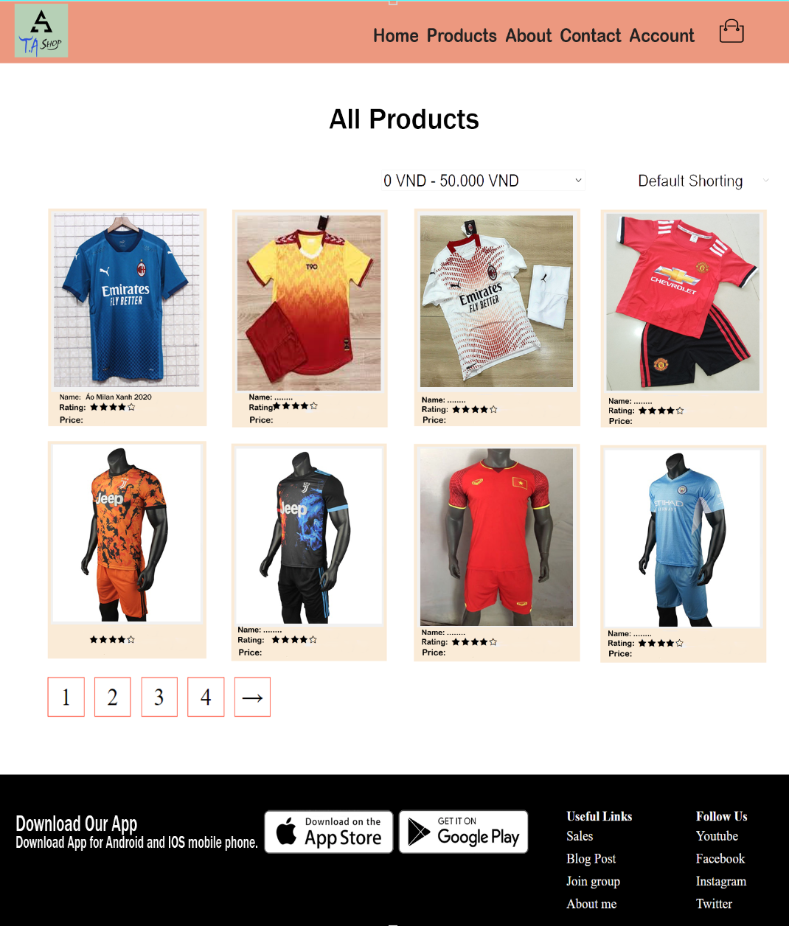

5. Chi tiết sản phẩm.

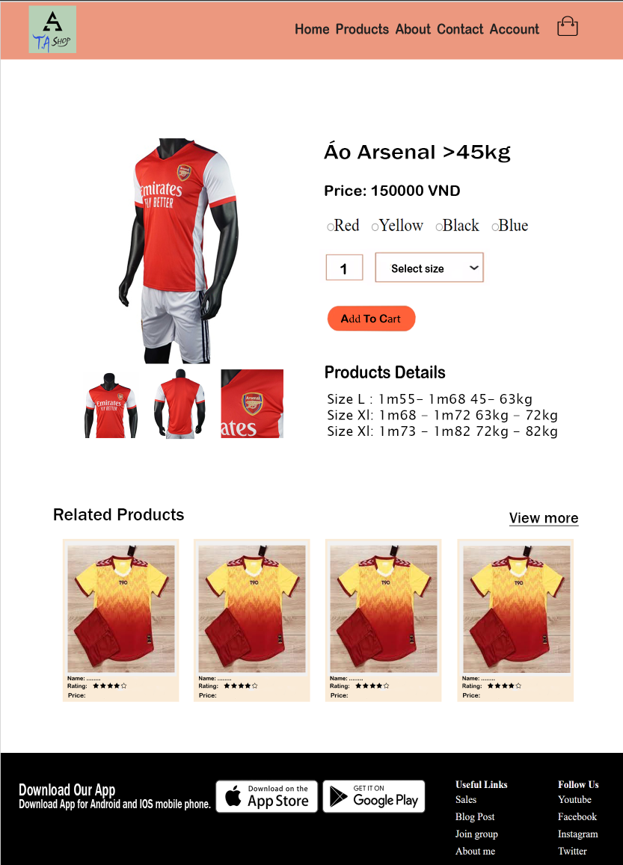

6.Giỏ hàng.

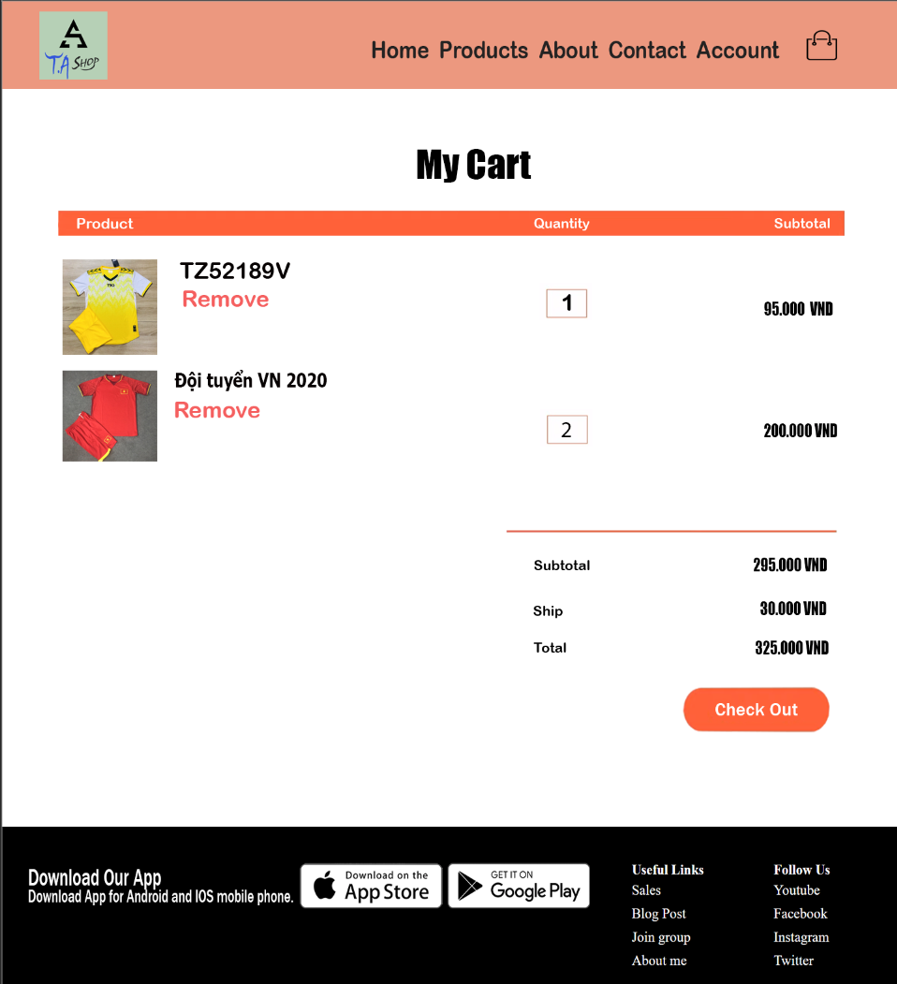

# VI. CÀI ĐẶT

## 6.1 Các module chính của UI

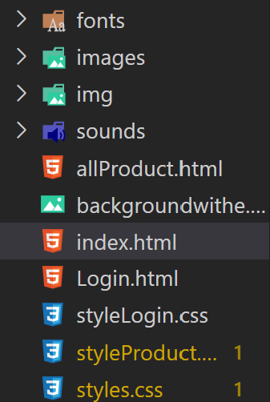

**fonts:** Nơi chứa font chứa.

**images/img:** Chứa ảnh

**Các file .HTML:** Là nơi chứa source code, xây dựng website, chứa, nhúng các mã lệnh css, javascript.

**Các file .CSS:** Nơi chứa source code để định dạng căn chỉnh trang web.

**sounds:** Chứa các file âm thanh.

## 6.2 Công cụ phát triển

* Sử dụng máy tính cá nhân hệ điều hành windown 10 CPU G4400, ram 16G
* Sử dụng ngôn ngữ Html/Css/JavaScript
* Công cụ lập trình VS Code
* Môi trường để cài đặt UI chạy thử là FireFox, CocCoc.

Linkproject:

<https://drive.google.com/file/d/1sVayr9W9WEIP8JXD3AYv5BbJeeIaBedi/view?usp=sharing>